**Praktikum technology cloud computing**

**Pertemuan ke-2**

Nama : Khatibul Umam Klaudensia Andayani

Nim : 145610153 155610059

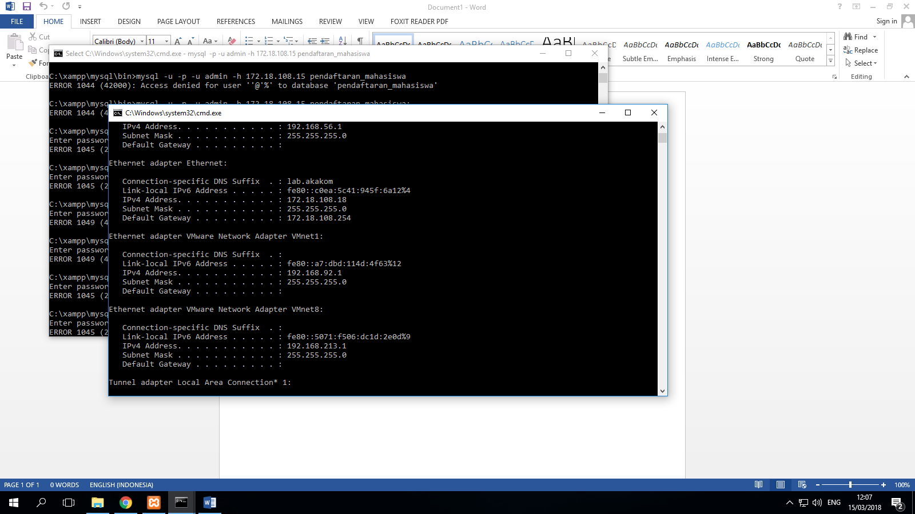

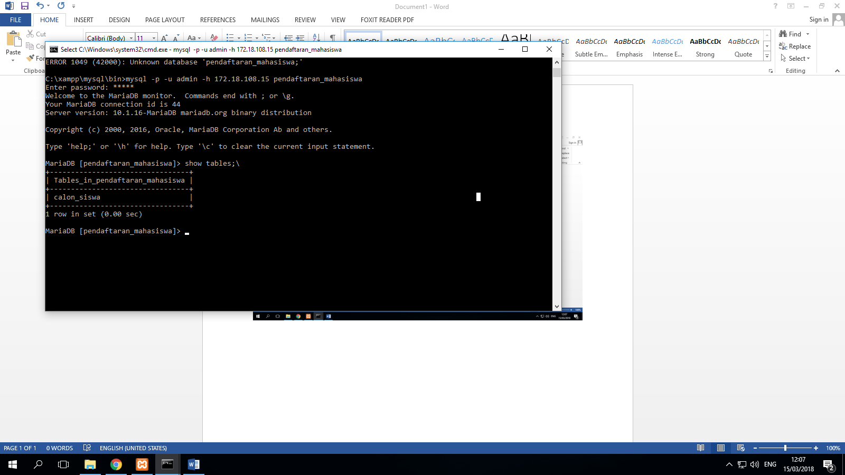

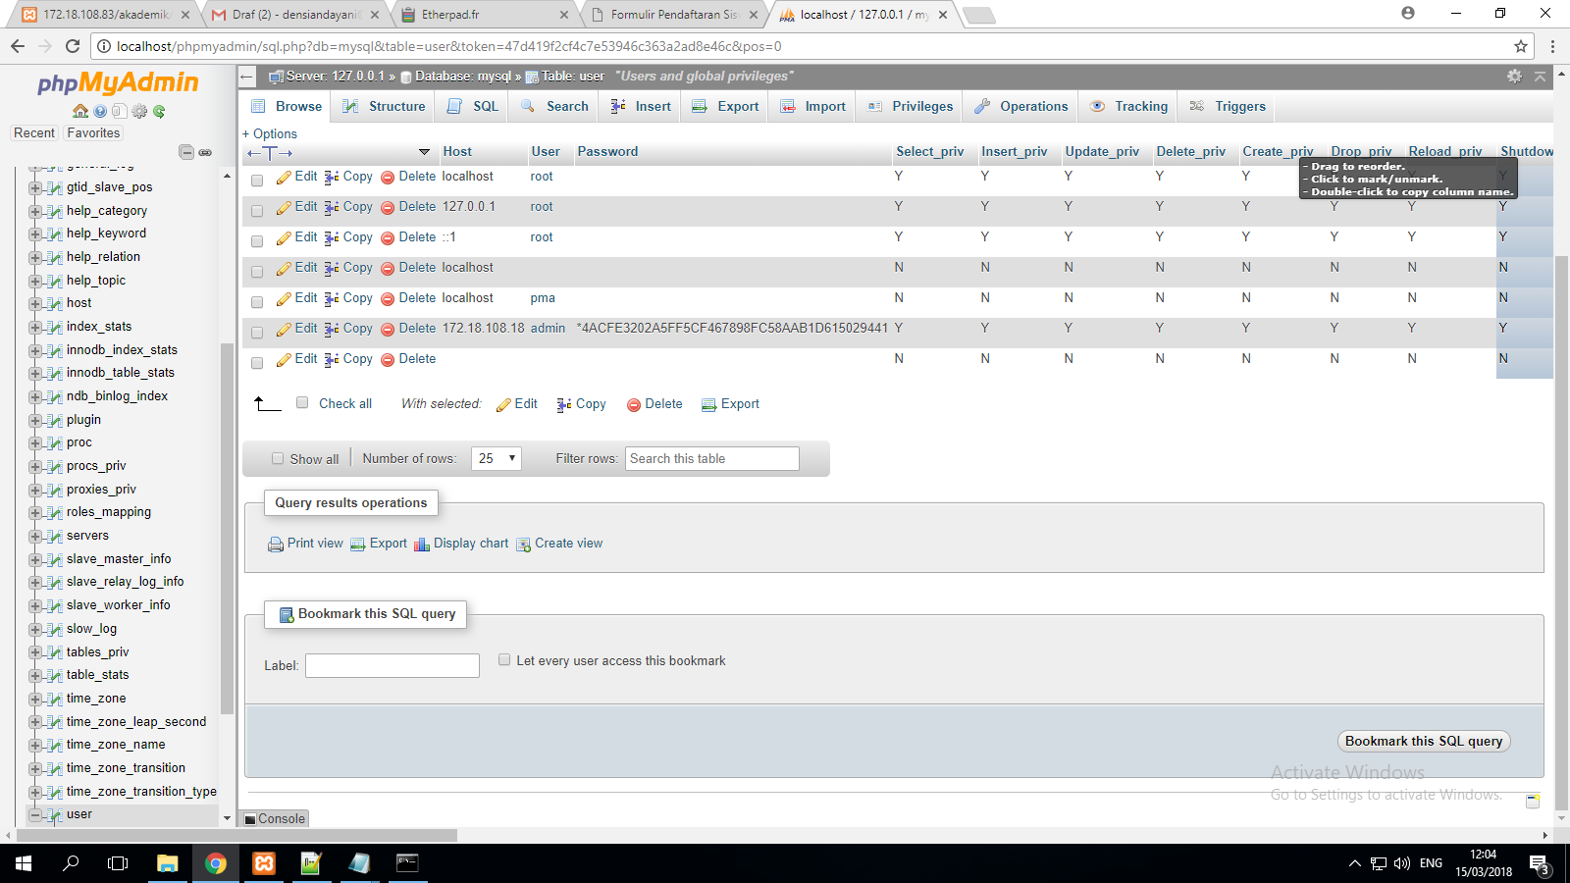

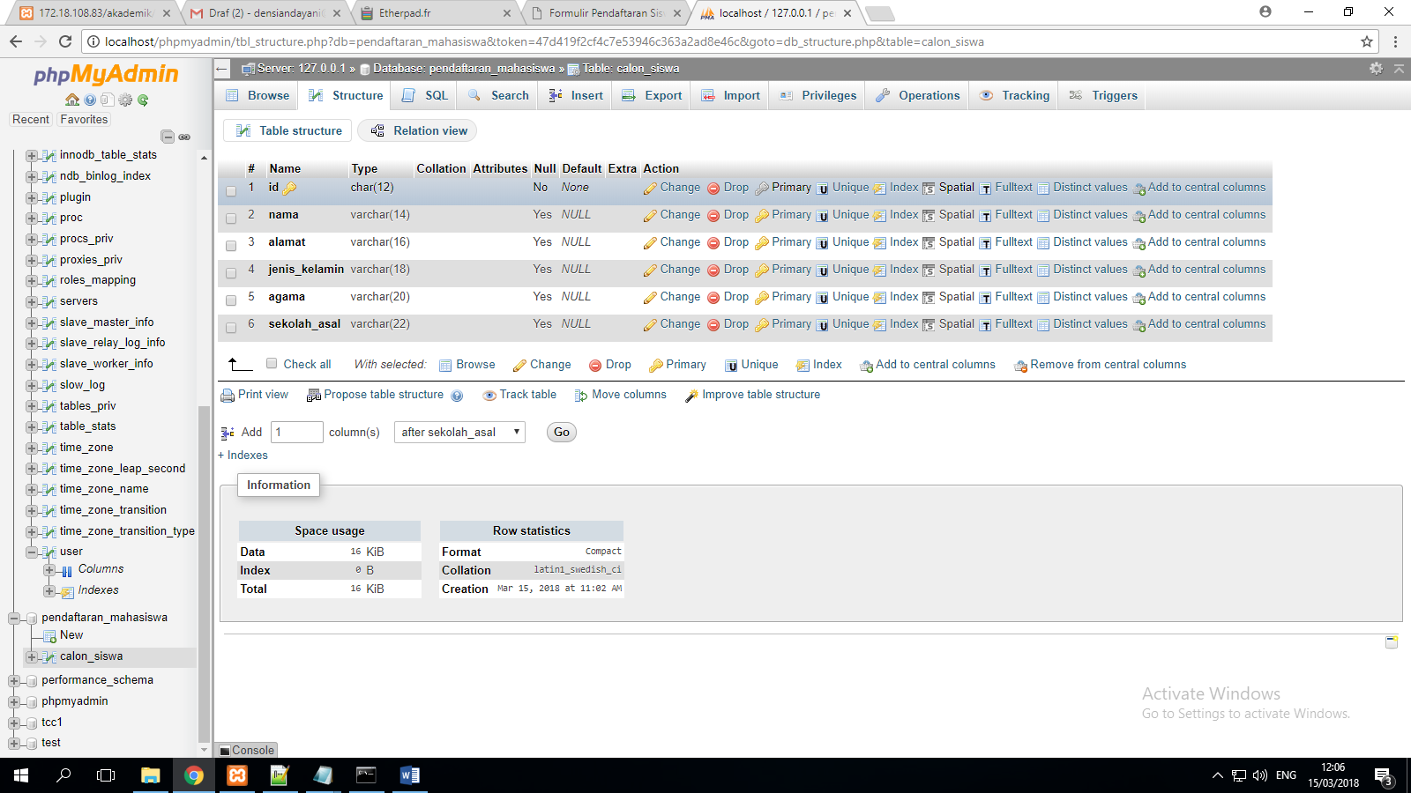

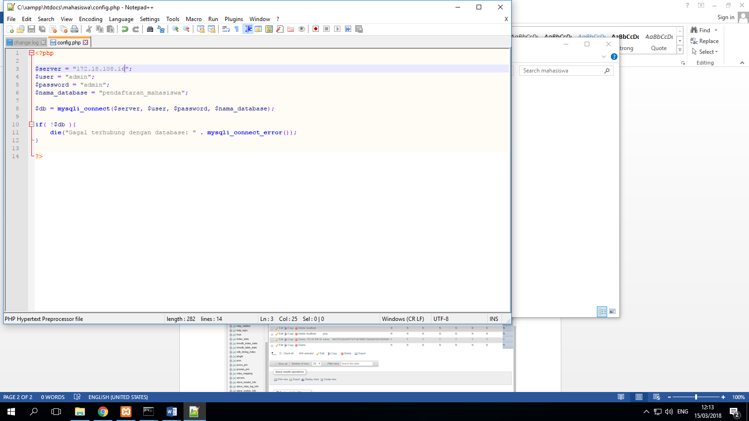

|  |
| --- |
| **connect** |
| <?php  $server = "172.18.108.15";  $user = "admin";  $password = "admin";  $nama_database = "pendaftaran_mahasiswa";  $db = mysqli_connect($server, $user, $password, $nama_database);  if( !$db ){  die("Gagal terhubung dengan database: " . mysqli_connect_error());  }  ?> |

|  |
| --- |
| **Form pendaftaran** |
| <!DOCTYPE html>  <html>  <head>  <title>Formulir Pendaftaran Siswa Baru | SMK Coding</title>  </head>  <body>  <header>  <h3>Formulir Pendaftaran Siswa Baru</h3>  </header>  <form action="proses-pendaftaran.php" method="POST">  <fieldset>  <p>  <label for="nama">Nama: </label>  <input type="text" name="nama" placeholder="nama lengkap" />  </p>  <p>  <label for="alamat">Alamat: </label>  <textarea name="alamat"></textarea>  </p>  <p>  <label for="jenis_kelamin">Jenis Kelamin: </label>  <label><input type="radio" name="jenis_kelamin" value="laki-laki"> Laki-laki</label>  <label><input type="radio" name="jenis_kelamin" value="perempuan"> Perempuan</label>  </p>  <p>  <label for="agama">Agama: </label>  <select name="agama">  <option>Islam</option>  <option>Kristen</option>  <option>Hindu</option>  <option>Budha</option>  <option>Katholik</option>  </select>  </p>  <p>  <label for="sekolah_asal">Sekolah Asal: </label>  <input type="text" name="sekolah_asal" placeholder="nama sekolah" />  </p>  <p>  <input type="submit" value="Daftar" name="daftar" />  </p>  </fieldset>  </form>  </body>  </html> |

|  |
| --- |
| **Proses pendaftaran** |
| <?php  include("config.php");  // cek apakah tombol daftar sudah diklik atau blum?  if(isset($_POST['daftar'])){  // ambil data dari formulir  $nama = $_POST['nama'];  $alamat = $_POST['alamat'];  $jk = $_POST['jenis_kelamin'];  $agama = $_POST['agama'];  $sekolah = $_POST['sekolah_asal'];  // buat query  $sql = "INSERT INTO calon_siswa (nama, alamat, jenis_kelamin, agama, sekolah_asal) VALUE ('$nama', '$alamat', '$jk', '$agama', '$sekolah')";  $query = mysqli_query($db, $sql);  // apakah query simpan berhasil?  if( $query ) {  // kalau berhasil alihkan ke halaman index.php dengan status=sukses  header('Location: index.php?status=sukses');  } else {  // kalau gagal alihkan ke halaman indek.php dengan status=gagal  header('Location: index.php?status=gagal');  }  } else {  die("Akses dilarang...");  }  ?> |

